**Курс «Создание web–приложений, исполняемых на стороне сервера при помощи языка программирования PHP и технологии AJAX»**

Тема: Базы данных и работа с MySQL.

**Домашняя работа №1**

Выполнил студент гр. ВПУ-911: Мулин Николай Сергеевич

IDE: Microsoft Visual Studio Code

Ссылка на проект в GitHub: <https://github.com/Nickomu92/hw1_PHP>

**Условие задания**

1. *Реализовать сохранение и удаление стран, городов и отелей в базу данных.*
2. *Реализовать систему комментариев для отелей.*

**Проект состоит из следующих файлов**

*(указаны только скриптовые файлы, а остальные -* [*тут*](https://github.com/Nickomu92/hw1_PHP)*):*

* ***createdb.php (скрипт для создания базы данных “travels”)***

<?php

// Подключаем скрипт functions.php

include_once('functions.php');

// Подключаемся к СУБД (серверу баз данных) PHPMyAdmin

$conn_s = connect_to_server();

// Строка текста c запросом на создание базы данных "travels"

$crdb = 'CREATE DATABASE `travels`';

// Выполняем запрос

mysqli_query($conn_s, $crdb);

// Получаем в случае возникновения ошибки её код

$err = mysqli_errno($conn_s);

// Если возникла ошибка

if($err) {

// Выводим сообщение с кодом ошибки

echo '<h3 style="color: red">Код ошибки создания базы данных "travels": ' . $err . '</h3><br/>';

// Прекращаем выполнение скрипта

exit();

}

// Подключаемся к базе данных "travels"

$conn_db = connect_to_db();

// Строка текста c запросом к базе данных на создание таблицы "countries"

$ct1 = 'CREATE TABLE `countries`(

id INT NOT NULL AUTO_INCREMENT PRIMARY KEY,

country VARCHAR(64) UNIQUE)

DEFAULT charset = "utf8"';

// Строка текста c запросом к базе данных на создание таблицы "cities"

$ct2 = 'CREATE TABLE `cities`(

id INT NOT NULL AUTO_INCREMENT PRIMARY KEY,

city VARCHAR(64),

countryid INT,

ucity VARCHAR(128),

FOREIGN KEY (countryid) REFERENCES countries (id) ON DELETE CASCADE,

UNIQUE INDEX ucity(city, countryid))

DEFAULT charset = "utf8"';

// Строка текста c запросом к базе данных на создание таблицы "hotels"

$ct3 = 'CREATE TABLE `hotels`(

id INT NOT NULL AUTO_INCREMENT PRIMARY KEY,

hotel VARCHAR(64),

cityid INT,

countryid INT,

stars INT,

cost INT,

info VARCHAR(1024),

FOREIGN KEY (cityid) REFERENCES cities (id) ON DELETE CASCADE,

FOREIGN KEY (countryid) REFERENCES countries (id) ON DELETE CASCADE)

DEFAULT charset = "utf8"';

// Строка текста c запросом к базе данных на создание таблицы "images"

$ct4 = 'CREATE TABLE `images`(

id INT NOT NULL AUTO_INCREMENT PRIMARY KEY,

imagepath VARCHAR(255),

hotelid INT,

FOREIGN KEY (hotelid) REFERENCES hotels(id) ON DELETE CASCADE)

DEFAULT charset = "utf8"';

// Строка текста c запросом к базе данных на создание таблицы "roles"

$ct5 = 'CREATE TABLE `roles`(

id INT NOT NULL AUTO_INCREMENT PRIMARY KEY,

role VARCHAR(32))

DEFAULT charset = "utf8"';

// Строка текста c запросом к базе данных на создание таблицы "users"

$ct6 = 'CREATE TABLE `users`(

id INT NOT NULL AUTO_INCREMENT PRIMARY KEY,

login VARCHAR(32) UNIQUE,

pass VARCHAR(32),

email VARCHAR(32),

discount INT,

roleid INT,

avatar MEDIUMBLOB,

FOREIGN KEY (roleid) REFERENCES roles (id) ON DELETE CASCADE)

DEFAULT charset = "utf8"';

// Строка текста с запросом к базе данных на создании таблицы "comments"

$ct7 = 'CREATE TABLE `comments`(

id INT NOT NULL AUTO_INCREMENT PRIMARY KEY,

comment VARCHAR(1000),

hotelid INT,

user VARCHAR(32),

date VARCHAR(12),

FOREIGN KEY (hotelid) REFERENCES hotels (id) ON DELETE CASCADE)

DEFAULT charset = "utf8"';

// Строка текста c запросом к базе данных на добавление данных в таблицу "roles"

$ins1 = 'INSERT INTO `roles` (role)

VALUES ("Admin"), ("Customer")';

// Строка текста c запросом к базе данных на добавление данных в таблицу "users"

$ins2 = 'INSERT INTO `users` (login, email, pass, roleid)

VALUES ("NikoMu", "nikomu@gmail.com","' . md5(1111) .'", 1)';

// Выполняем запрос на создание таблицы "countries"

mysqli_query($conn_db, $ct1);

// Получаем в случае возникновения ошибки её код

$err = mysqli_errno($conn_db);

// Если возникла ошибка

if($err) {

// Выводим сообщение с кодом ошибки

echo '<h3 style="color: red">Код ошибки создания таблицы "countries": ' . $err . '</h3><br/>';

// Прекращаем выполнение скрипта

exit();

}

// Выполняем запрос на создание таблицы "cities"

mysqli_query($conn_db, $ct2);

// Получаем в случае возникновения ошибки её код

$err = mysqli_errno($conn_db);

// Если возникла ошибка

if($err) {

// Выводим сообщение с кодом ошибки

echo '<h3 style="color: red">Код ошибки создания таблицы "cities": ' . $err . '</h3><br/>';

// Прекращаем выполнение скрипта

exit();

}

// Выполняем запрос на создание таблицы "hotels"

mysqli_query($conn_db, $ct3);

// Получаем в случае возникновения ошибки её код

$err = mysqli_errno($conn_db);

// Если возникла ошибка

if($err) {

// Выводим сообщение с кодом ошибки

echo '<h3 style="color: red">Код ошибки создания таблицы "hotels": ' . $err . '</h3><br/>';

// Прекращаем выполнение скрипта

exit();

}

// Выполняем запрос на создание таблицы "images"

mysqli_query($conn_db, $ct4);

// Получаем в случае возникновения ошибки её код

$err = mysqli_errno($conn_db);

// Если возникла ошибка

if($err) {

// Выводим сообщение с кодом ошибки

echo '<h3 style="color: red">Код ошибки создания таблицы "images": ' . $err . '</h3><br/>';

// Прекращаем выполнение скрипта

exit();

}

// Выполняем запрос на создание таблицы "roles"

mysqli_query($conn_db, $ct5);

// Получаем в случае возникновения ошибки её код

$err = mysqli_errno($conn_db);

// Если возникла ошибка

if($err) {

// Выводим сообщение с кодом ошибки

echo '<h3 style="color: red">Код ошибки создания таблицы "roles": ' . $err . '</h3><br/>';

// Прекращаем выполнение скрипта

exit();

}

// Выполняем запрос на создание таблицы "users"

mysqli_query($conn_db, $ct6);

// Получаем в случае возникновения ошибки её код

$err = mysqli_errno($conn_db);

// Если возникла ошибка

if($err) {

// Выводим сообщение с кодом ошибки

echo '<h3 style="color: red">Код ошибки создания таблицы "users": ' . $err . '</h3><br/>';

// Прекращаем выполнение скрипта

exit();

}

// Выполняем запрос на создание таблицы "comments"

mysqli_query($conn_db, $ct7);

// Получаем в случае возникновения ошибки её код

$err = mysqli_errno($conn_db);

// Если возникла ошибка

if($err) {

// Выводим сообщение с кодом ошибки

echo '<h3 style="color: red">Код ошибки создания таблицы "comments": ' . $err . '</h3><br/>';

// Прекращаем выполнение скрипта

exit();

}

// Выполняем запрос на добавление ролей в таблицу "roles"

mysqli_query($conn_db, $ins1);

// Получаем в случае возникновения ошибки её код

$err = mysqli_errno($conn_db);

// Если возникла ошибка

if($err) {

// Выводим сообщение с кодом ошибки

echo '<h3 style="color: red">Код ошибки добавления данных в таблицу "roles": ' . $err . '</h3><br/>';

// Прекращаем выполнение скрипта

exit();

}

// Выполняем запрос на добавление администратора в таблицу "users"

mysqli_query($conn_db, $ins2);

// Получаем в случае возникновения ошибки её код

$err = mysqli_errno($conn_db);

// Если возникла ошибка

if($err) {

// Выводим сообщение с кодом ошибки

echo '<h3 style="color: red">Код ошибки добавления данных в таблицу "users": ' . $err . '</h3><br/>';

// Прекращаем выполнение скрипта

exit();

}

// Выводим сообщение, что база данных с таблицами и данными успешно создана

echo '<h3 style="color: green">База данных успешно создана!</h3>';

?>

***Результат работы скрипта:***

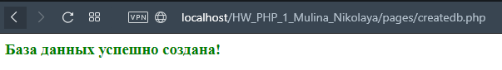

*Рис.1 – Работа скрипта при успешном создании базы данных “ravels”*

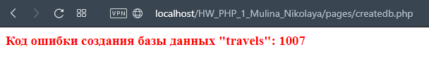

*Рис.2 – Работа скрипта при ошибке создания базы данных “travels”*

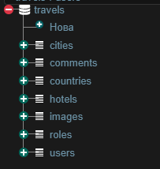

*Рис.3 – Структура созданной базы данных “travels” в phpMyAdmin*

* ***index.php***

<?php

// Запускаем сессию

session_start();

// Подключаем скрипт functions.php

include_once("pages/functions.php");

$page = $_GET['page'];

?>

<!DOCTYPE html>

<html lang="en">

<head>

<meta charset="UTF-8"/>

<title>NikoMu - Travel Agency</title>

<!-- Подключаем стили Bootstrap -->

<link href="css/bootstrap.min.css" rel="stylesheet"/>

<link href="css/style.css" rel="stylesheet"/>

</head>

<body>

<div class="container">

<div class="row">

<header class="col-sm-12 col-md-12 col-lg-12">

<?php

// Подключаем скрипт functions.php

include_once("pages/login.php");

?>

</header>

</div>

<div class="row">

<nav class="col-sm-12 col-md-12 col-lg-12">

<?php

// Подключаем скрипт functions.php

include_once('pages/menu.php');

?>

</nav>

</div>

<div class="row">

<section class="col-sm-12 col-md-12 col-lg-12">

<?php

if(isset($_GET['page']))

{

if($page == 1)

// Подключаем скрипт tours.php

include_once("pages/tours.php");

if($page == 2)

// Подключаем скрипт comments.php

include_once("pages/comments.php");

if($page == 3)

// Подключаем скрипт registration.php

include_once("pages/registration.php");

if($page == 4)

// Подключаем скрипт admin.php

include_once("pages/admin.php");

if($page == 6 && isset($_SESSION['radmin']))

// Подключаем скрипт private.php

include_once("pages/private.php");

}

?>

</section>

</div>

<div class="row">

<footer class="vertical-center-row text-center"><span class="text-2x m-t-10 m-b-10">2021 NikoMu&copy;</span></footer>

</div>

</div>

<!-- Подключаем jQuery плагины Bootstrp's -->

<script src="https://ajax.googleapis.com/ajax/libs/jquery/1.12.4/jquery.min.js"></script>

<!-- Подключаем скрипты js Bootstrap -->

<script src="js/bootstrap.min.js"></script>

</body>

</html>

* ***admin.php***

<h3 class="text-center">Редактирование</h3><hr/>

<?php

// Если у нас нет прав админа, то

if(!isset($_SESSION['radmin'])) {

// Выводим сообщение

echo "<h3><span style = 'color: red;'>Только для Администаторов!</span></h3>";

// Выходим, прекращая работу скрипта

exit();

}

?>

<div class="row m-b-10">

<div class="col-sm-6 col-md-6 col-lg-6 left">

<!-- section 1: форма для стран -->

<h3 class="text-center">Стран</h3><hr/>

<?php

$conn = connect_to_db();

$sel = 'SELECT * FROM `countries`';

$res = mysqli_query($conn, $sel);

echo '<form action="index.php?page=4" method="POST" class="inpu-group" id="formcountry">';

echo '<table class="table table-striped">';

while($row = mysqli_fetch_array($res, MYSQLI_NUM)) {

echo '<tr>';

echo '<td>' . $row[0] . '</td>';

echo '<td>' . $row[1] . '</td>';

echo '<td><input type="checkbox" name="cb'. $row[0] . '"</td>';

echo '</tr>';

}

echo '</table>';

mysqli_free_result($res);

echo '<input type="submit" name="delcountry" value="Удалить выбранные" class="btn btn-sm btn-warning"><hr/>';

echo '<input type="text" name="country" placeholder="Страна"/><br/>';

echo '<input type="submit" name="addcountry" value="Добавить" class="btn btn-sm btn-info m-t-10"/>';

echo '</form>';

// Обработка события нажатия на кнопку "Добавить" формы для стран

if(isset($_POST['addcountry'])) {

$country = trim(htmlspecialchars($_POST['country']));

if($country == "")

exit;

$ins = 'INSERT INTO countries(country)

VALUES("'. $country .'")';

mysqli_query($conn, $ins);

echo "<script>";

echo "window.location = document.URL;";

echo "</script>";

}

// Обработка события нажатия на кнопку "Удалить выбранные" формы для стран

if(isset($_POST['delcountry'])) {

foreach($_POST as $k => $v) {

if(substr($k, 0, 2) == "cb") {

$idc = substr($k, 2);

$del = 'delete from countries where id='.$idc;

mysqli_query($conn, $del);

}

}

echo "<script>";

echo "window.location = document.URL;";

echo "</script>";

}

?>

</div>

<div class="col-sm-6 col-md-6 col-lg-6 left">

<!-- section 2: форма для городов -->

<h3 class="text-center">Городов</h3><hr/>

<?php

echo '<form action="index.php?page=4" method="POST" class="input-group" id="formcity">';

$sel = 'SELECT ci.id, ci.city, co.country

FROM countries co, cities ci

WHERE ci.countryid = co.id';

$res = mysqli_query($conn, $sel);

echo '<table class="table table-striped">';

while($row = mysqli_fetch_array($res, MYSQLI_NUM)) {

echo '<tr>';

echo '<td>' . $row[0] . '</td>';

echo '<td>' . $row[1] . '</td>';

echo '<td>' . $row[2] . '</td>';

echo '<td><input type="checkbox" name="ci' . $row[0] . '"</td>';

echo '</tr>';

}

echo '</table>';

mysqli_free_result($res);

echo '<input type="submit" name="delcity" value="Удалить выбранные" class="btn btn-sm btn-warning mb-2"><hr/>';

$res = mysqli_query($conn, 'SELECT * FROM countries');

echo '<select name="countryname" class="m-b-10">';

while ($row = mysqli_fetch_array($res, MYSQLI_NUM)) {

echo '<option value="' . $row[0] . '">' . $row[1] . '</option>';

}

echo '</select><br/>';

echo '<input type="text" name="city" placeholder="Город"><br/>';

echo '<input type="submit" name="addcity" value="Добавить" class="btn btn-sm btn-info m-t-10">';

echo '</form>';

// Обработка события нажатия на кнопку "Добавить" формы для городов

if(isset($_POST['addcity'])) {

$city = trim(htmlspecialchars($_POST['city']));

if($city == "")

exit();

$countryid = $_POST['countryname'];

$ins = 'INSERT INTO `cities`(city, countryid) VALUES ("' . $city . '", '. $countryid . ')';

mysqli_query($conn, $ins);

$err = mysqli_errno($conn);

if($err) {

echo '<h3 style="color: red">Код ошибки добавления данных в таблицу "cities"' . $err . '</h3><br/>';

exit();

}

echo "<script>";

echo "window.location = document.URL;";

echo "</script>";

}

// Обработка события нажатия на кнопку "Удалить выбранные" формы для городов

if(isset($_POST['delcity'])) {

foreach($_POST as $k => $v) {

if(substr($k, 0, 2) == "ci") {

$idc = substr($k, 2);

$del = 'DELETE FROM cities WHERE id =' . $idc;

mysqli_query($conn, $del);

}

}

echo "<script>";

echo "window.location = document.URL;";

echo "</script>";

}

?>

</div>

</div>

<hr/>

<div class="row">

<div class="col-sm-6 col-md-6 col-lg-6 left">

<!-- section 3: форма для отелей -->

<h3 class="text-center">Отелей</h3><hr/>

<?php

echo '<form action="index.php?page=4" method="POST" class="input-group" id="formhotel">';

$sel = 'SELECT ci.id, ci.city, ho.id, ho.hotel, ho.cityid, ho.countryid, ho.stars, ho.info, co.id, co.country

FROM cities ci, hotels ho, countries co

WHERE ho.cityid = ci.id AND ho.countryid = co.id';

$res = mysqli_query($conn, $sel);

$err = mysqli_errno($conn);

echo '<table class="table" width="100%">';

while ($row=mysqli_fetch_array($res, MYSQLI_NUM)) {

echo '<tr>';

echo '<td>' . $row[2] . '</td>';

echo '<td>' . $row[1] . "-" . $row[9] . '</td>';

echo '<td>' . $row[3] . '</td>';

echo '<td>' . $row[6] . '</td>';

echo '<td><input type="checkbox" name="hb' . $row[2] . '"></td>';

echo '</tr>';

}

echo '</table>';

mysqli_free_result($res);

echo '<input type="submit" name="delhotel" value="Удалить выбранные" class="btn btn-sm btn-warning"><hr/>';

$sel = 'SELECT ci.id, ci.city, co.country, co.id

FROM countries co, cities ci

WHERE ci.countryid=co.id';

$res = mysqli_query($conn, $sel);

$csel = array();

echo '<select name="hcity" class="">';

while ($row = mysqli_fetch_array($res, MYSQLI_NUM)) {

echo '<option value="' . $row[0] . '">г. '. $row[1] . " (". $row[2] . ')</option>';

$csel[$row[0]] = $row[3];

}

echo '</select><br/>';

echo '<input type="text" name="hotel" class="m-t-10" placeholder="Отель"><br/>';

echo '<input type="text" name="cost" class="m-t-10 m-b-10" placeholder="Стоимость"><br/>';

echo '<label>Количество звезд: <input type="number" name="stars" min="1" max="5" value="3"></label>';

echo '<br><textarea name="info" placeholder="Описание"></textarea><br/>';

echo '<input type="submit" name="addhotel" value="Добавить" class="btn btn-sm btn-info m-t-10 m-b-10">';

echo '</form>';

mysqli_free_result($res);

// Обработка события нажатия на кнопку "Добавить" формы для отелей

if(isset($_POST['addhotel'])) {

$hotel = trim(htmlspecialchars($_POST['hotel']));

$cost = intval(trim(htmlspecialchars($_POST['cost'])));

$stars = intval($_POST['stars']);

$info = trim(htmlspecialchars($_POST['info']));

if ($hotel == "" || $cost == "" || $stars == "")

exit();

$cityid = $_POST['hcity'];

$countryid = $csel[$cityid];

$ins = 'INSERT INTO hotels (hotel, cityid, countryid, stars, cost, info)

VALUES ("' . $hotel . '",' . $cityid . "," . $countryid .',' . $stars . ',' . $cost . ',"' . $info . '")';

mysqli_query($conn, $ins);

echo "<script>";

echo "window.location=document.URL;";

echo "</script>";

}

// Обработка события нажатия на кнопку "Удалить выбранные" формы для отелей

if(isset($_POST['delhotel'])){

foreach ($_POST as $k => $v) {

if (substr($k, 0, 2)=="hb") {

$idc = substr($k, 2);

$del='DELETE FROM hotels WHERE id = ' . $idc;

mysqli_query($conn, $del);

if ($err) {

echo 'Error code:' . $err . '<br>';

exit();

}

}

}

echo "<script>";

echo "window.location = document.URL;";

echo "</script>";

}

?>

</div>

<div class="col-sm-6 col-md-6 col-lg-6 left">

<!-- section 4: форма для загрузки картинок -->

<h3 class="text-center">Загрузка фото</h3><hr/>

<?php

echo '<form action="index.php?page=4" method="POST" enctype="multipart/form-data" class="input-group">';

$sel = 'SELECT ho.hotel, ho.id, co.country, ci.city

FROM countries co, cities ci, hotels ho

WHERE ho.countryid = co.id AND ho.cityid = ci.id

ORDER BY co.country';

$res = mysqli_query($conn, $sel);

echo '<select name="hotelid">';

while($row = mysqli_fetch_array($res, MYSQLI_NUM)){

echo '<option value="' . $row[1] . '">';

echo '"' . $row[0] . '" (г. ' . $row[3] . ', ' . $row[2] . ')</option>';

}

echo '</select>';

mysqli_free_result($res);

echo '<input type="file" name="file[]" multiple accept="image/*" class="m-t-10">';

echo '<input type="submit" name="addimage" value="Добавить" class="btn btn-sm btn-info m-t-10">';

echo '</form>';

// Обработка события нажатия на кнопку "Добавить" формы для загрузки картинок

if(isset($_REQUEST['addimage'])) {

foreach($_FILES['file']['name'] as $k => $v) {

if($_FILES['file']['error'][$k] != 0){

echo '<script>alert("Ошибка загрузки файла: ' . $v . '")</script>';

continue;

}

if(move_uploaded_file($_FILES['file']['tmp_name'][$k],'images/'. $v)) {

$ins = 'INSERT INTO images(hotelid, imagepath)

VALUES (' . $_REQUEST['hotelid'] . ',"images/' . $v . '")';

mysqli_query($conn, $ins);

}

}

}

echo '</div>';

?>

</div>

</div>

* ***comments.php***

<h3 class="text-center">Добавление комментария</h3><hr/>

<?php

// Подключаем скрипт functions.php

include_once("functions.php");

$conn = connect_to_db();

echo '<form action="index.php?page=2" method="POST" class="input-group" id="formhotel">';

$sel = 'SELECT ho.id, ho.hotel, ci.id, ci.city, co.id, co.country

FROM countries co, cities ci, hotels ho

WHERE ho.countryid = co.id AND ho.cityid = ci.id';

$res = mysqli_query($conn, $sel);

echo '<select name="hid" class="">';

while ($row = mysqli_fetch_array($res, MYSQLI_NUM)) {

echo '<option value="' . $row[0] . '">"'. $row[1] . '" ( г. '. $row[3] . ', ' .$row[5] . ')</option>';

}

echo '</select><br/>';

echo '<br><textarea name="comment" placeholder="Комментарий"></textarea><br/>';

echo '<input type="submit" name="addcomment" value="Добавить" class="btn btn-sm btn-info m-t-10 m-b-10">';

echo '</form>';

mysqli_free_result($res);

// Обработка события нажатия на кнопку "Добавить" комментарий

if(isset($_POST['addcomment'])) {

$comment = trim(htmlspecialchars($_POST['comment']));

$hotelid = $_POST['hid'];

$user = "";

// Если отель не выбран, то выходим

if ($hotelid == "")

exit();

// Если авторизированный пользователь

if($_SESSION['ruser'] != "")

$user = $_SESSION['ruser'];

// Если неавторизированный пользователь

else

$user = "Гость";

$ins = 'INSERT INTO `comments`(comment, hotelid, user, date)

VALUES ("' . $comment . '", ' . $hotelid . ', "' . $user . '", "' . date("d.m.Y") . '")';

mysqli_query($conn, $ins);

$err = mysqli_errno($conn);

// Если возникла ошибка

if($err) {

// Выводим сообщение с кодом ошибки

echo '<h3 style="color: red">Код ошибки добавления данных в таблицу "comments": ' . $err . '</h3><br/>';

// Прекращаем выполнение скрипта

exit();

}

echo "<script>";

echo "window.location=document.URL;";

echo "</script>";

}

?>

* ***functions.php***

<?php

// Функция для подключения к серверу баз данных (PHPMyAdmin)

function connect_to_server( $host = 'localhost', $user = 'root', $pass = '11111111', $dbname = 'travels') {

$conn = mysqli_connect($host, $user, $pass) or die('Ошибка соединения');

// Возращаем обьект, который используется для подключения к серверу баз данных

return $conn;

}

// Функция для подключения непосредственно к базе данных

function connect_to_db( $host = 'localhost', $user = 'root', $pass = '11111111', $dbname = 'travels') {

$conn = mysqli_connect($host, $user, $pass) or die('Ошибка соединения');

mysqli_select_db($conn, $dbname) or die('Ошибка открытия базы данных');

mysqli_query($conn, "set names 'utf8'");

// Возращаем обьект, который используется для подключения к базе данных

return $conn;

}

// Функция для регистации пользователя в базе данных

function register_user ($name, $pass, $email) {

$name = trim(htmlspecialchars($name));

$pass = trim(htmlspecialchars($pass));

$email = trim(htmlspecialchars($email));

// Если поля ввода для имени, пароля или электронной почты пустые, то:

if($name == "" || $pass == "" || $email == "") {

// Выводим сообщение-предупреждение

echo "<h3/><span style='color:red;'>Заполните все обязательные поля!</span></h3>";

// Выходим

return false;

}

// Если поля ввода имени, пароля логина или электронной почты содержат количество символов меньше 3 и больше 30, то:

if(strlen($name) < 3 || strlen($name) > 30 || strlen($pass) < 3 || strlen($pass) > 30) {

// Выводим сообщение-предупреждение

echo "<h3><span style='color:red;'>Значение должно быть от 3 до 30 символов!</span></h3>";

// Выходим

return false;

}

// Строка текста запроса к базе данных на добавление пользователя

$ins = 'INSERT INTO `users` (login, pass, email, roleid)

VALUES("' . $name . '", "' . md5($pass) . '", "' . $email . '", 2)';

// Подключаемся к базе данных

$conn = connect_to_db();

// Выполняем запрос на добавление пользователя

mysqli_query($conn, $ins);

// Получаем в случае возникновения ошибки её код

$err = mysqli_errno($conn);

// Если возникла ошибка

if($err) {

if($err == 1062)

echo "<h3><span style='color:red;'>Логин уже существует!</span></h3>";

else

echo "<h3><span style='color: red;'>Код ошибки: " . $err . "!</span></h3>";

// Выходим

return false;

}

return true;

}

// Функция для авторизации на сайте

function login($name, $pass) {

$name = trim(htmlspecialchars($name));

$pass = trim(htmlspecialchars($pass));

if($name == "" || $pass == "") {

echo "<h3><span style = 'color: red;'>Заполните все поля!</span></h3>";

return false;

}

if(strlen($name) < 3 || strlen($name) > 30 || strlen($pass) < 3 || strlen($pass) > 30) {

echo "<h3><span style='color: red;>Поля ввода должны содержать от 3 до 30 символов</span></h3>";

return false;

}

$conn = connect_to_db();

$sel = 'SELECT * FROM `users`

WHERE login = "' . $name . '" AND pass="' . md5($pass) . '"';

$res = mysqli_query($conn, $sel);

if($row = mysqli_fetch_array($res, MYSQLI_NUM)) {

$_SESSION['ruser'] = $name;

if($row[5] == 1) {

$_SESSION['radmin'] = $name;

}

return true;

}

else {

echo "<h3><span style='color: red;'>Пользователь не существует!</span></h3>";

return false;

}

}

?>

* ***hotelinfo.php***

<!-- Страница с выводом полной информации об отеле -->

<!DOCTYPE html>

<html>

<head>

<meta charset="utf-8"/>

<title>Информация об отеле</title>

<link rel="stylesheet" href="../css/bootstrap.min.css">

<link rel="stylesheet" href="../css/info.css">

</head>

<body>

<?php

include_once("functions.php");

if(isset($_GET['hotel'])) {

$hotel = $_GET['hotel'];

$conn = connect_to_db();

$sel = 'SELECT * FROM `hotels`

WHERE id = '. $hotel;

$res = mysqli_query($conn, $sel);

$row = mysqli_fetch_array($res, MYSQLI_NUM);

$hname = $row[1];

$hstars = $row[4];

$hcost = $row[5];

$hinfo = $row[6];

mysqli_free_result($res);

echo '<h2 class="text-uppercase text-center">"' . $hname . '"</h2>';

echo '<div class="row">';

echo '<div class="text-center">';

$conn = connect_to_db();

$sel = 'SELECT imagepath FROM `images`

WHERE hotelid = ' . $hotel;

$res = mysqli_query($conn, $sel);

echo '<span class="label label-info">Смотреть наши фото</span>';

echo '<div id="gallery">';

while($row = mysqli_fetch_array($res, MYSQLI_NUM)) {

echo '<div><img src="../' . $row[0] . '"/></div>';

}

mysqli_free_result($res);

echo "</div>";

$i = 0;

echo '<div class="col-md-12">';

echo '<div id="stars" class="col-md-4">';

echo '<span>Количество звезд:</span>';

for($i = 0; $i < $hstars; $i++) {

echo '<image src="../images/star.png" alt="star"/>';

}

echo '</div>';

echo '<div class="col-md-4"><a href="#" class="btn btn-success">Забронировать номер</a></div>';

echo '<div class="col-md-4"><span class="text-2x">' . $hcost . ' $</span></div>';

echo '</div>';

echo '<div class="col-md-12"><p class="well bold">' . $hinfo . '</p></div>';

$sel = 'SELECT * FROM `comments`

WHERE hotelid = ' . $hotel;

$res = mysqli_query($conn, $sel);

echo '<div class="col-md-12 text-left">';

echo '<p class="center text-2x">Отзывы о нас:</p>';

while($row = mysqli_fetch_array($res, MYSQLI_NUM)){

echo '<div class="left">';

echo '<p class="well"><span class="bold">' . $row[3] . ' (' . $row[4] . '): </span>"' . $row[1] . '"</p></div>';

}

echo '</div>';

echo '</div></main>';

}

?>

<script src="../js/jquery-3.1.0.min.js"></script>

<script src="../js/gallery.js"></script>

<script src="../js/info2.js"></script>

</body>

</html>

* ***login.php***

<?php

if(isset($_SESSION['ruser'])) {

echo '<form action="index.php';

if(isset($_GET['page']))

echo '?page=' . $_GET['page'];

echo '" class = "form-inline pull-right" method="post">';

echo '<h4>Приветствуем Вас, <span>' . $_SESSION['ruser'] . '</span>&nbsp;';

echo '<input type="submit" value="Выйти" id="ex" name="ex" class="btn btn-default btn-xs"></h4>';

echo '</form>';

if(isset($_POST['ex'])) {

unset($_SESSION['ruser']);

unset($_SESSION['radmin']);

echo '<script>window.location.reload()</script>';

}

}

else {

if(isset($_POST['press'])) {

if(login($_POST['login'], $_POST['pass'])) {

echo '<script>window.location.reload()</script>';

}

}

else {

echo '<form action="index.php';

if(isset($_GET['page']))

echo '?page=' . $_GET['page'];

echo '" class="input-group input-group-sm pull-right" method="POST">';

echo '<input type="text" name="login" size="10" class="el" placeholder="Логин"/>';

echo '<input type="password" name="pass" size="10" class="el" placeholder="Пароль"/>';

echo '<input type="submit" id="press" value="Вход" class="btn btn-outline-success btn-sm mb-2" name="press"/>';

echo '</form>';

}

}

?>

* ***menu.php***

<ul class="nav nav-pills nav-justified">

<li <?php echo ($page == 1) ? "class='nav-item nav-link active'" : "nav-item nav-link" ?>>

<a href="index.php?page=1">Туры</a>

</li>

<li <?php echo ($page == 2) ? "class='nav-item nav-link active'" : "nav-item nav-link" ?>>

<a href="index.php?page=2">Комментарии</a>

</li>

<li <?php echo ($page == 3) ? "class='nav-item nav-link active'" : "nav-item nav-link" ?>>

<a href="index.php?page=3">Регистрация</a>

</li>

<li <?php echo ($page == 4) ? "class='nav-item nav-link active'" : "nav-item nav-link" ?>>

<a href="index.php?page=4">Кабинет администратора</a>

</li>

<?php

if(isset($_SESSION['radmin'])) {

if($page == 6)

$c = 'active';

else

$c = '';

echo '<li class="' . $c .'"><a href="index.php?page=6">Приватно</a></li>';

}

?>

</ul>

* ***private.php***

<h3 class="text-center">Приватно</h3><hr/>

<?php

$conn = connect_to_db();

echo '<form action="index.php?page=6" method="POST" enctype="multipart/form-data" class="">';

echo '<select name="userid">';

$sel = 'SELECT * FROM `users`

ORDER BY login';

$res = mysqli_query($conn, $sel);

while($row = mysqli_fetch_array($res,MYSQLI_NUM)){

echo '<option value="' . $row[0].'">' . $row[1] . '</option>';

}

mysqli_free_result($res);

echo '</select>';

echo '<input type="hidden" name="MAX_FILE_SIZE" value="500000" />';

echo '<input type="file" name="file" accept="image/*" class="m-t-10">';

echo '<input type="submit" name="addadmin" value="Загрузить аватар" class="btn btn-sm btn-info m-t-10 m-b-10">';

echo '</form>';

if(isset($_REQUEST['addadmin']))

{

$userid = $_POST['userid'];

$fn = $_FILES['file']['tmp_name'];

$file = fopen($fn,'rb');

$img = fread($file, filesize($fn));

fclose($file);

$img = addslashes($img);

$upd = 'UPDATE `users` SET avatar = "' . $img . '", roleid = 1 WHERE id = '. $userid;

mysqli_query($conn, $upd);

$err = mysqli_errno($conn);

if ($err)

{

echo $err;

}

}

$sel = 'SELECT * FROM `users`

WHERE roleid = 1

ORDER BY login';

$res = mysqli_query($conn, $sel);

echo '<table class="table table-striped">';

while($row = mysqli_fetch_array($res, MYSQLI_NUM)){

echo '<tr>';

echo '<td>' . $row[0] . '</td>';

echo '<td>' . $row[1] . '</td>';

echo '<td>' . $row[3] . '</td>';

$img = base64_encode($row[6]);

echo '<td><img height="100px" src="data:image/png; base64,' . $img . '"/></td>';

}

mysqli_free_result($res);

echo '</table>';

?>

* ***registration.php***

<section id="registration">

<h3 class="text-center">Регистрация</h3><hr/>

<?php

if(!isset($_POST['regbtn'])) {

?>

<form action="index.php?page=3" method="POST" class="">

<div class="form-group">

<label for="login">Логин:</label>

<input type="text" class="form-control" name="login">

</div>

<div class="form-group">

<label for="email">Email:</label>

<input type="email" class="form-control" name="email">

</div>

<div class="form-group">

<label for="pass1">Пароль:</label>

<input type="password" class="form-control" name="pass1">

</div>

<div class="form-group">

<label for="pass2">Подтверждение пароля:</label>

<input type="password" class="form-control" name="pass2">

</div>

<button type="submit" class="btn btn-primary m-b-10" name="regbtn">Зарегистрироваться</button>

</form>

<?php

}

else {

if(register_user($_POST['login'], $_POST['pass1'], $_POST['email'])) {

echo "<h3><span style='color: green;'>Добавлен новый пользователь!</span></h3>";

}

}

?>

</section>

* ***tours.php***

<h3 class="text-center">Выбор тура</h3><hr/>

<?php

$conn = connect_to_db();

echo '<form action = "index.php?page=1" method="POST">';

echo '<div class="form-group">';

echo '<label for="selectcountry">Выбор страны: </label>';

echo '<select name="countryid" id="selectcountry" class="form-control col-sm-3 col-md-3 col-lg-3">';

echo '<option value="0">Выбор страны...</option>';

$sel = 'SELECT * FROM `countries`

ORDER BY country';

$res = mysqli_query($conn, $sel);

while($row = mysqli_fetch_array($res, MYSQLI_NUM)) {

echo '<option value="'. $row[0] . '">' . $row[1] . '</option>';

}

mysqli_free_result($res);

echo '</select>';

echo '</div>';

echo '<input type="submit" name="selcountry" value="Выбор страны" class="btn btn-primary m-t-10 m-b-10">';

if(isset($_POST['selcountry'])) {

echo '<br/>';

$countryid = $_POST['countryid'];

if($countryid == 0)

exit();

$sel = 'SELECT * FROM `cities`

WHERE countryid = ' . $countryid . ' ORDER BY city';

$res = mysqli_query($conn, $sel);

echo '<div class="form-group">';

echo '<label for="selectcity">Выбор города: </label>';

echo '<select name="cityid" id="selectcity" class="form-control d-inline-flex col-sm-3 col-md-3 col-lg-3 col-xl-3">';

echo '<option value="0">Выбор города...</option>';

while($row = mysqli_fetch_array($res, MYSQLI_NUM)) {

echo '<option value="'. $row[0] . '">' . $row[1] . '</option>';

}

mysqli_free_result($result);

echo '</select>';

echo '</div>';

echo '<input type="submit" name="selcity" value="Выбор города" class="btn btn-primary m-t-10 m-b-10">';

}

echo '</form>';

if(isset($_POST['selcity'])) {

$cityid = $_POST['cityid'];

$sel = 'SELECT co.country, ci.city, ho.hotel, ho.cost, ho.stars, ho.id

FROM hotels ho, cities ci, countries co

WHERE ho.cityid = ci.id AND ho.countryid = co.id AND ho.cityid = ' . $cityid;

$res = mysqli_query($conn, $sel);

echo '<table width="100%" class="table table-striped tbtours text-center">';

echo '<thead style="font-weight: bold">';

echo '<td>Отель</td><td>Страна</td><td>Город</td><td>Цена</td><td>Количество звезд</td><td>Ссылка</td>';

echo '</thead>';

while($row = mysqli_fetch_array($res, MYSQLI_NUM)) {

echo '<tr id = "' . $row[1] . '">';

echo '<td>' . $row[2] . '</td><td>' . $row[0] . '</td><td>' . $row[1] . '</td><td>$' . $row[3] . '</dt><td>' . $row[4] . '</td><td><a href="pages/hotelinfo.php?hotel=' . $row[5] . '" target="_blank">Подробнее</a></td>';

echo '</tr>';

}

echo '</table><br/>';

}

***Результат работы приложения:***

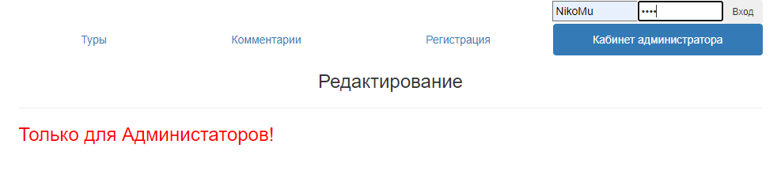

*Рис.4 – Вход в кабинет под стандартной учетной записью администратора – NikoMu, созданной при создании БД.*

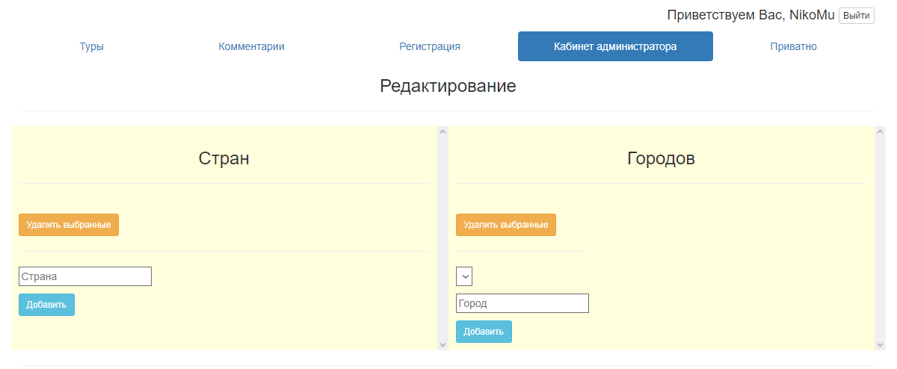 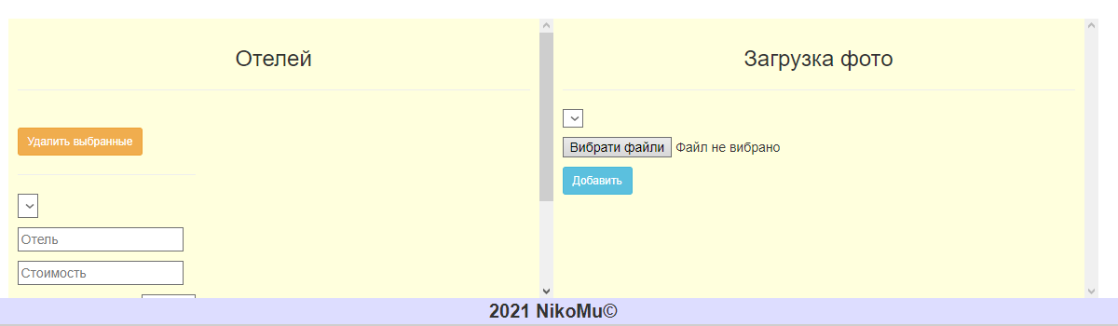

*Рис.5 – Вход в кабинет под стандартной учетной записью администратора – NikoMu, созданной при создании БД (доступно добавление и удаление данных).*

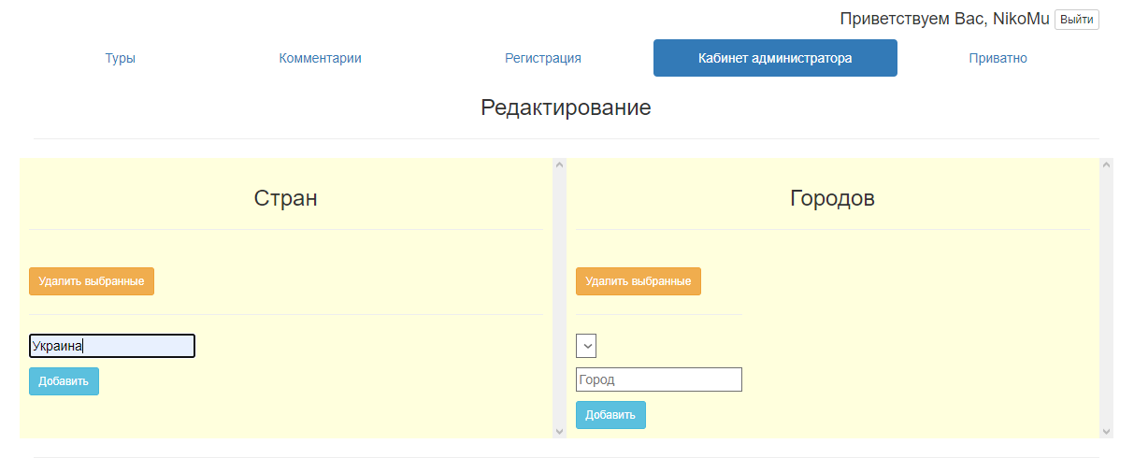

*Рис.6 – Добавление страны Украина.*

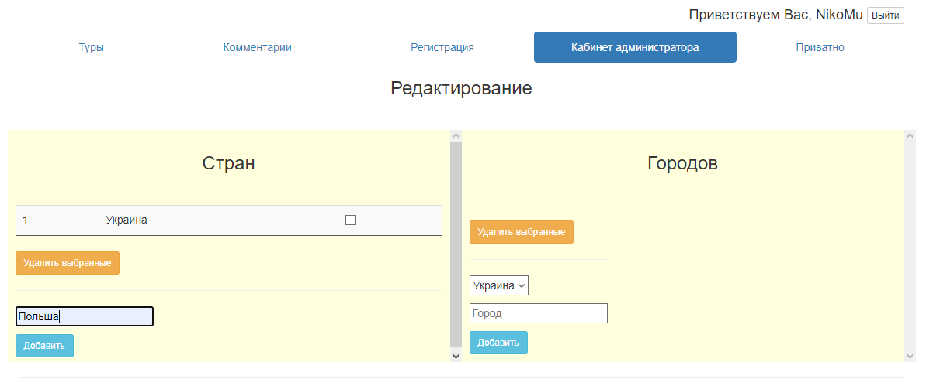

*Рис.7 – Добавление страны Польша.*

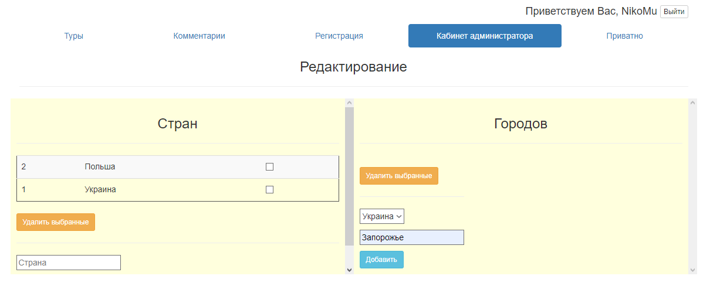

*Рис.8 – Добавление города Запорожье.*

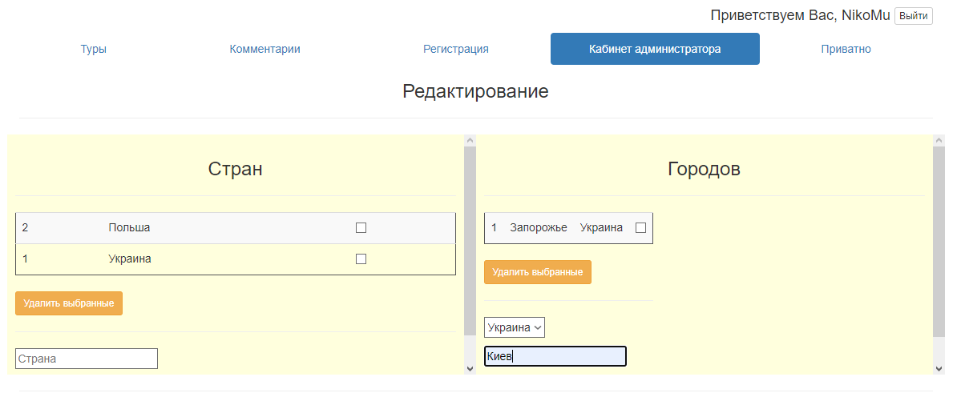

*Рис.9 – Добавление города Киев.*

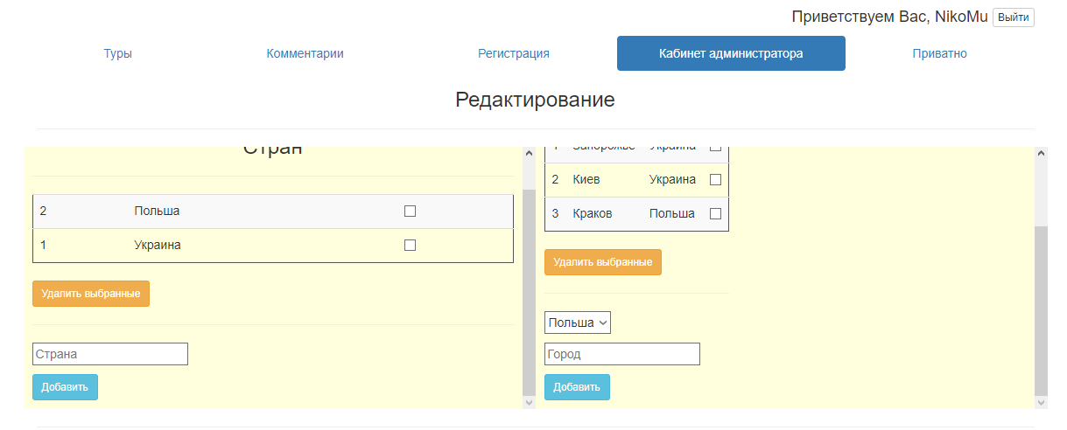

*Рис.10 – Добавление города Краков.*

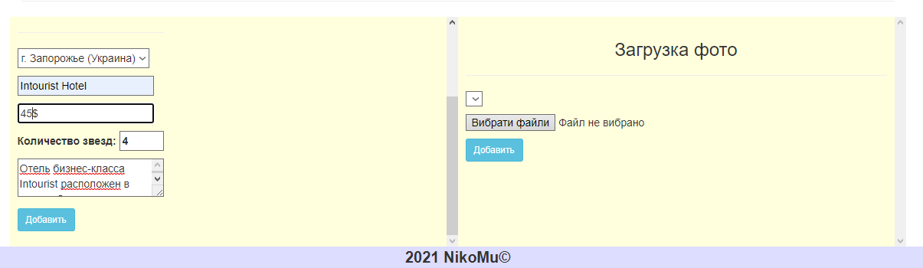

*Рис.11 – Добавление отеля «Intourist Hotel».*

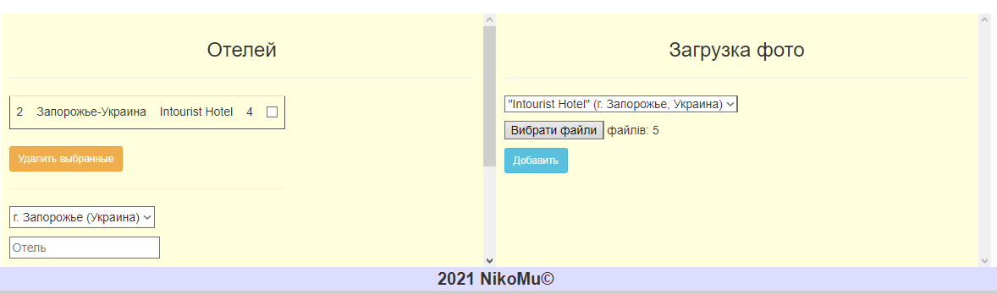

*Рис.12 – Добавление фото для отеля «Intourist Hotel».*

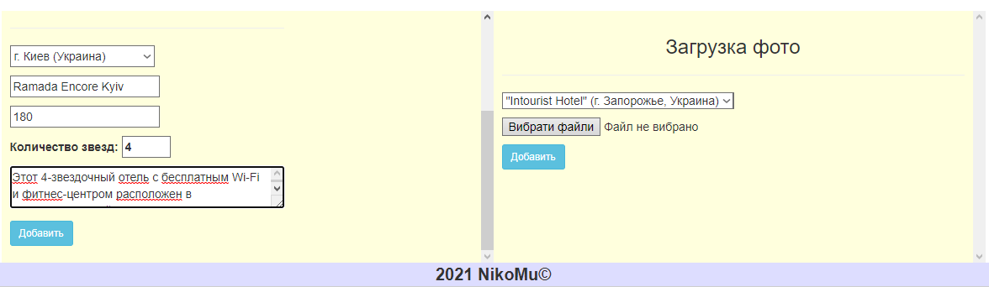

*Рис.13 – Добавление отеля «Ramoda Encore Kyiv».*

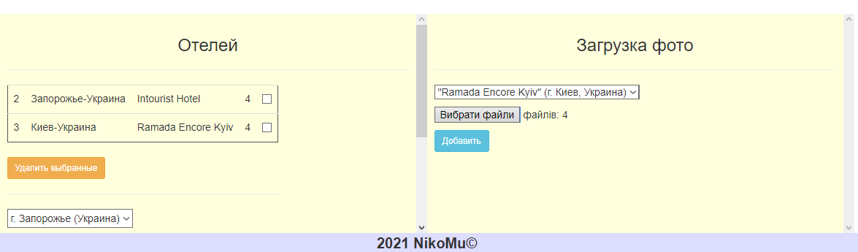

*Рис.14 – Добавление фото для отеля «Ramoda Encore Kyiv».*

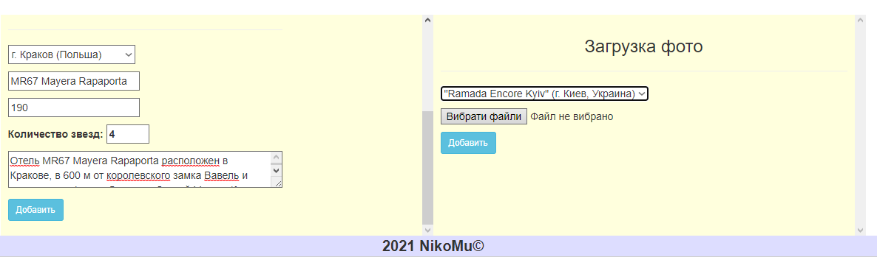

*Рис.15 – Добавление отеля «MR67 Mayera Rapaporta».*

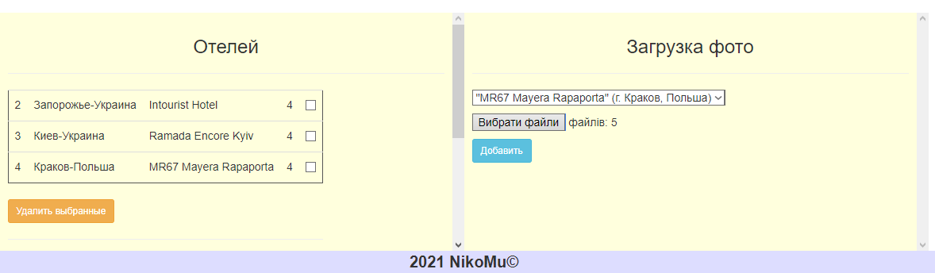

*Рис.16 – Добавление фото для отеля «MR67 Mayera Rapaporta».*

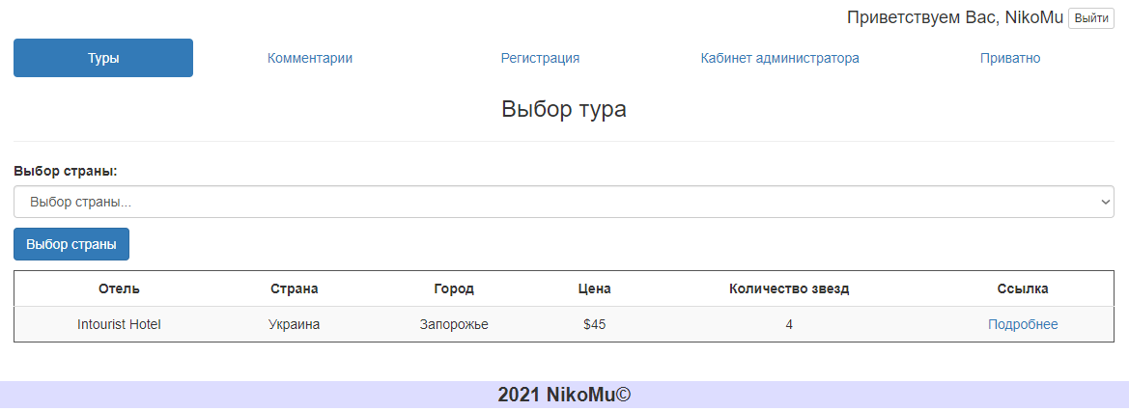

*Рис.17 – Поиск тура и выбор отеля для просмотра полной информации.*

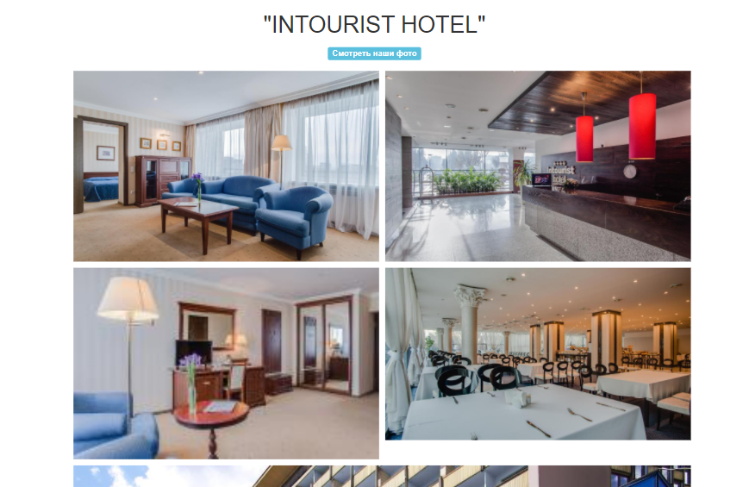

*Рис.18 – Просмотр страницы отеля.*

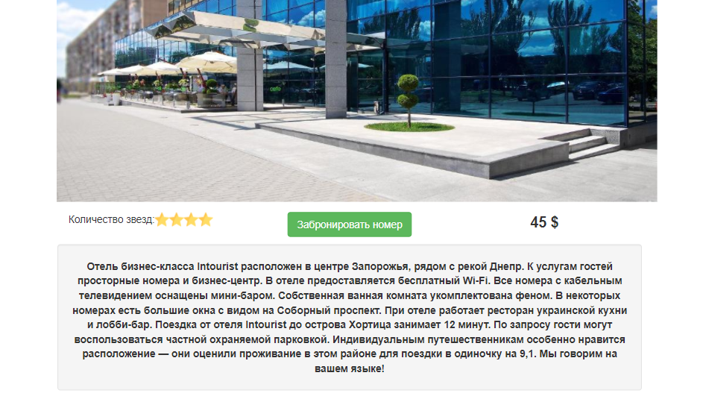

*Рис.19 – Просмотр страницы отеля.*

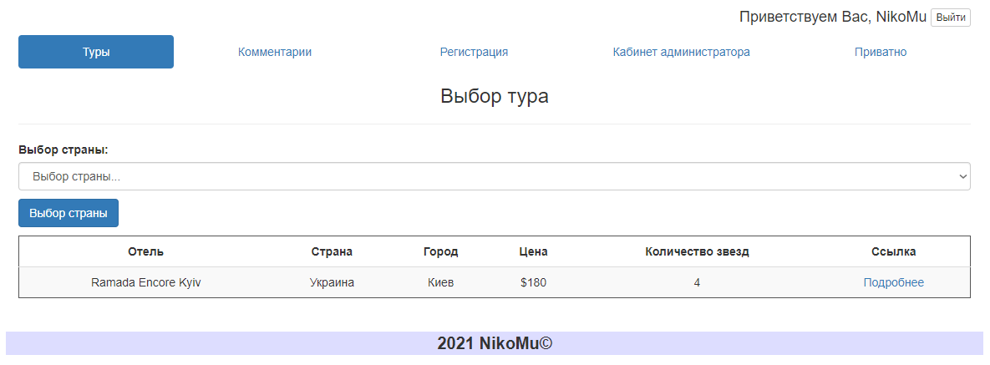

*Рис.20 – Поиск тура и выбор отеля для просмотра полной информации.*



*Рис.21 – Просмотр страницы отеля.*

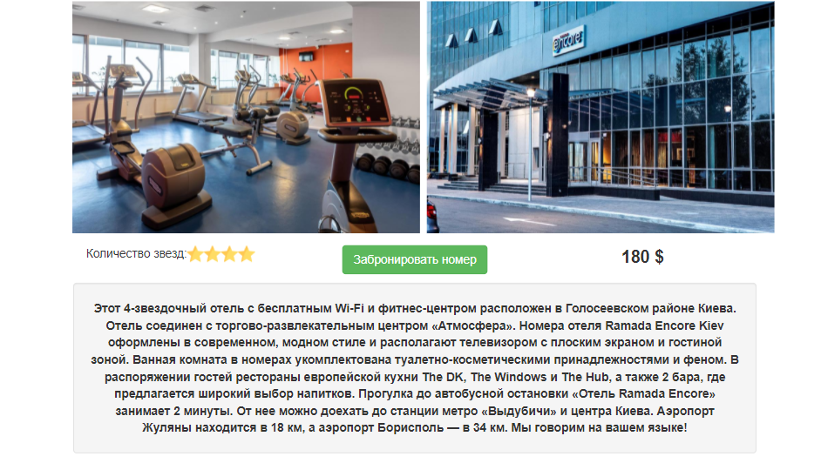

*Рис.22 – Просмотр страницы отеля.*

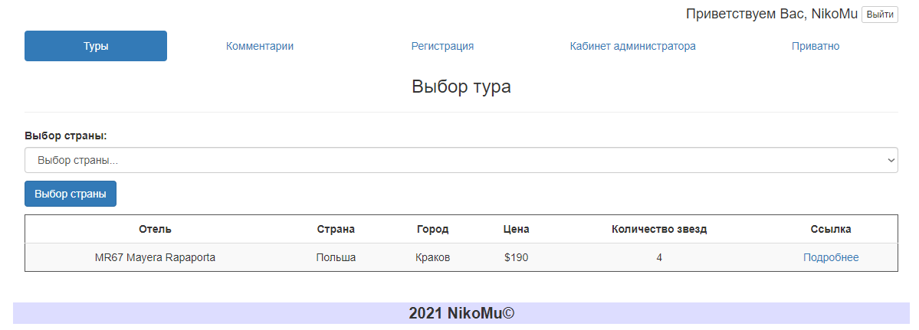

*Рис.23 – Поиск тура и выбор отеля для просмотра полной информации.*

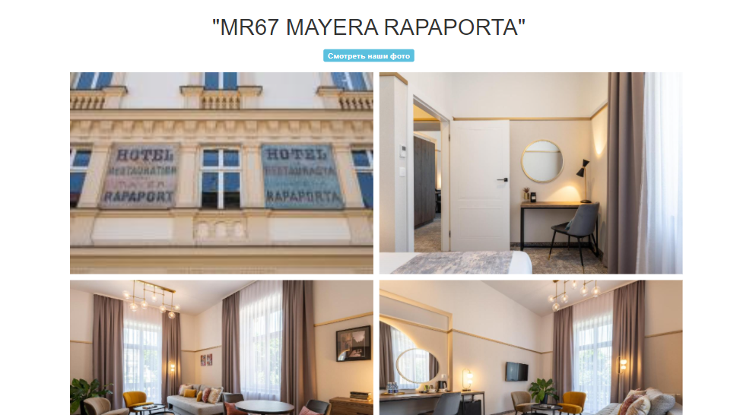

*Рис.24 – Просмотр страницы отеля.*

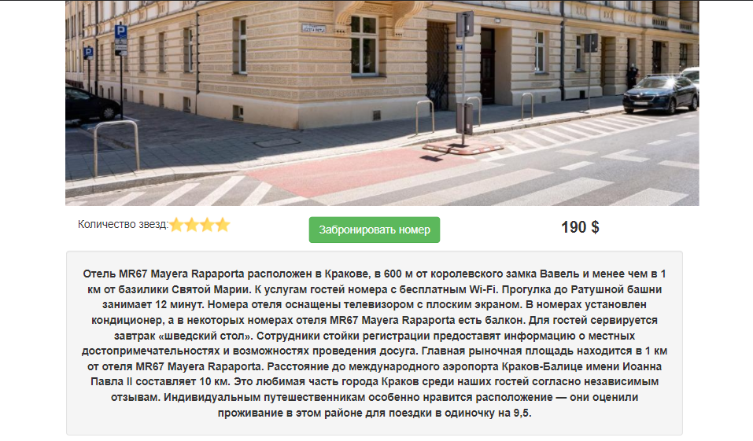

*Рис.25 – Просмотр страницы отеля.*

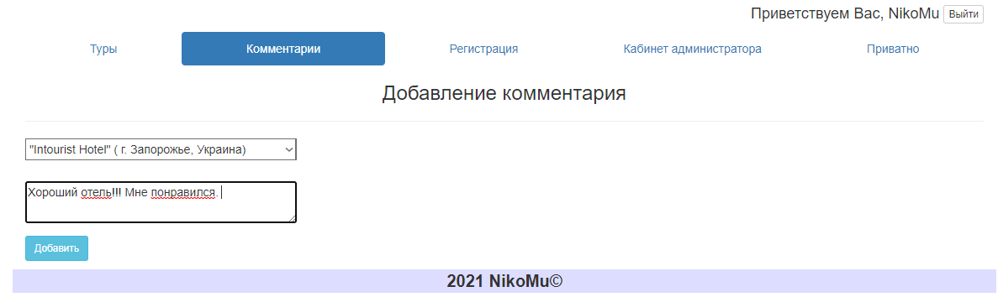

*Рис.26 – Создание комментария под учетной записью NikoMu.*

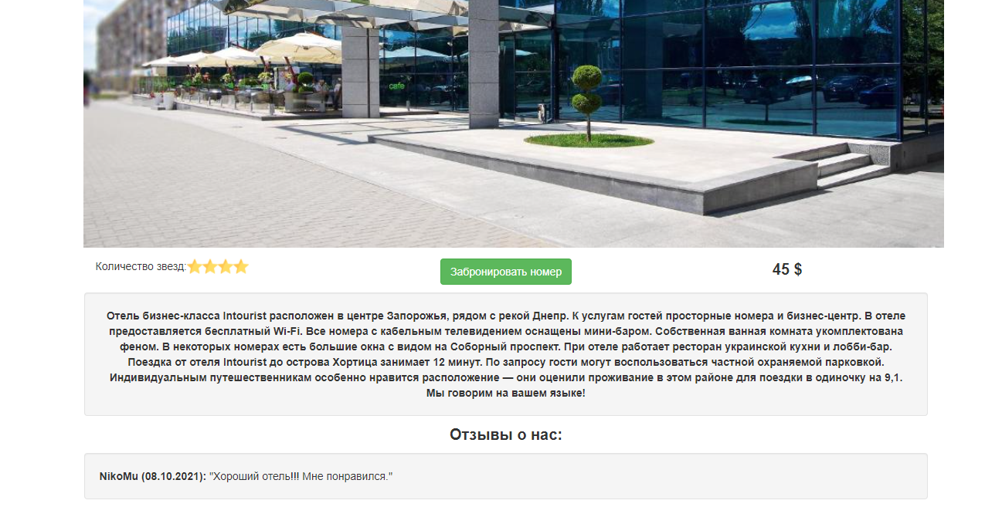

*Рис.27 – Просмотр страницы отеля.*

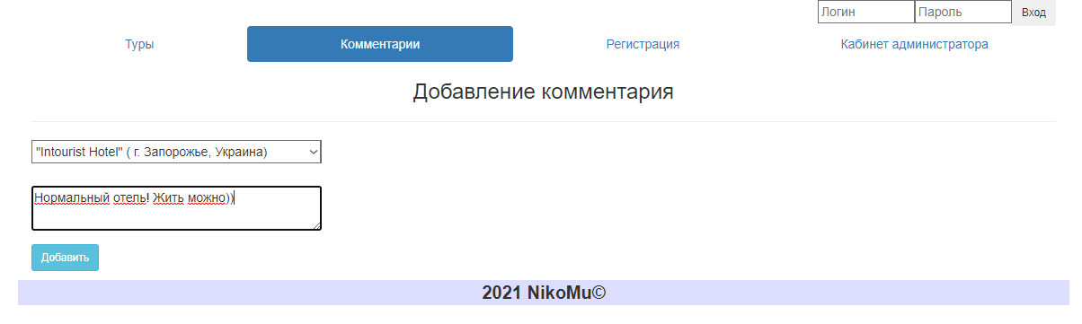

*Рис.28 – Создание комментария без учетной записи.*

*Рис.26 – Создание комментария под учетной записью NikoMu* 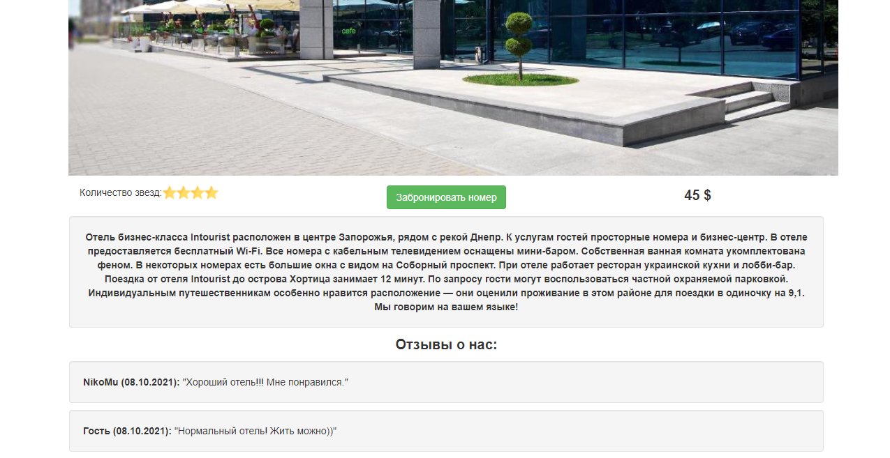

*Рис.29 – Просмотр страницы отеля.*

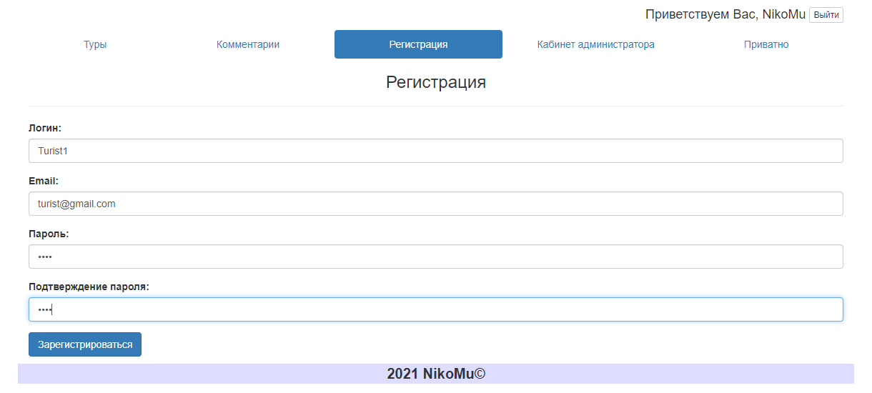

*Рис.30 – Регистрация нового пользователя.*

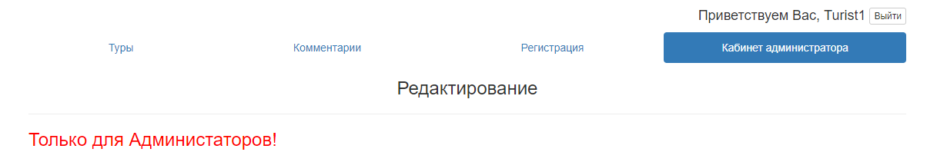

*Рис.31 – Вход в кабинет в качестве нового пользователя Turist1 (нет доступа к кабинету администратора).*

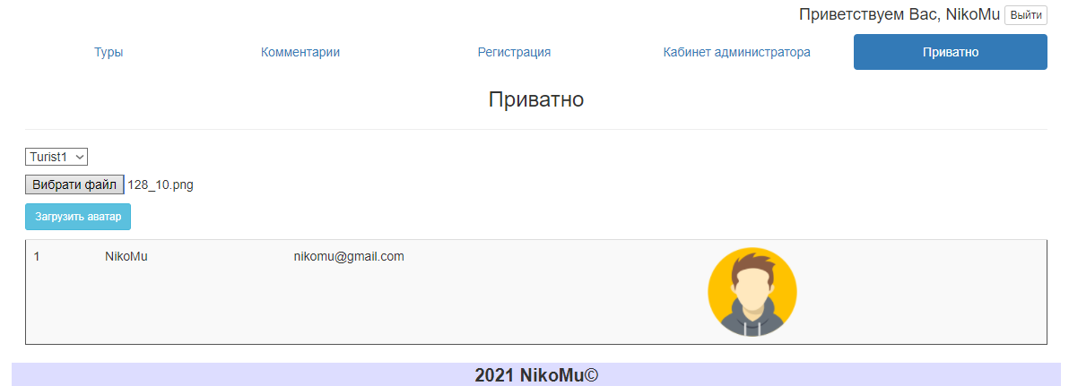

*Рис.32 – Сделаем пользователя Turist1 админом (вход в кабинет под админом NikoMu).*

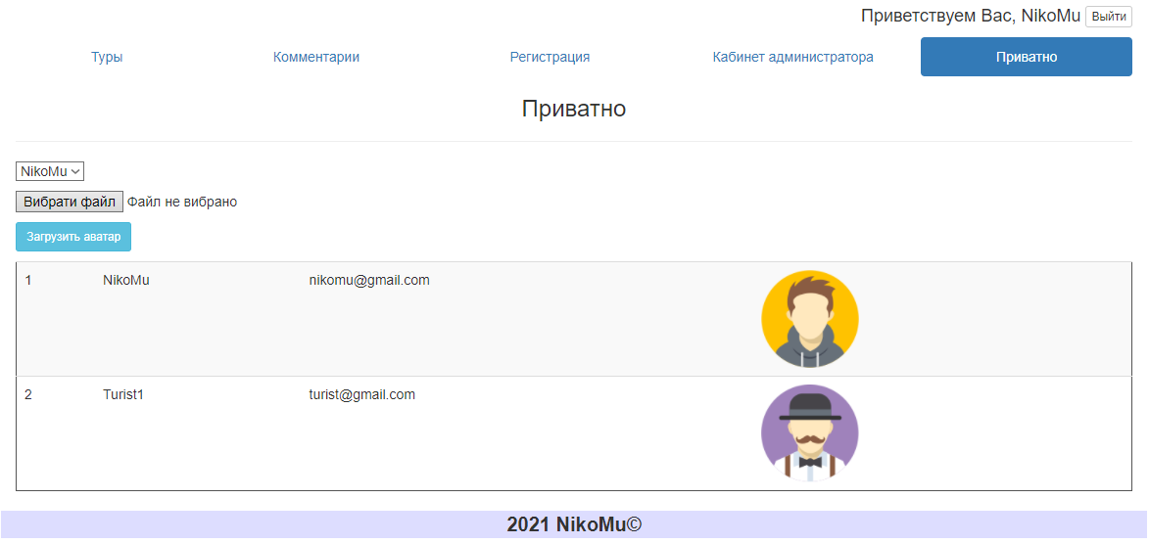

*Рис.33 – Пользователь Turist1 теперь админ.*

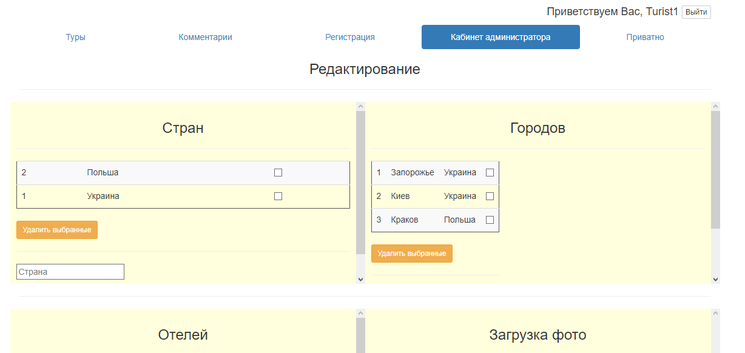

*Рис.34 – Вход в кабинет в качестве нового пользователя Turist1 (c правами администратора).*

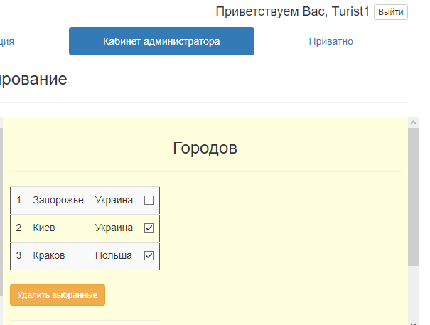

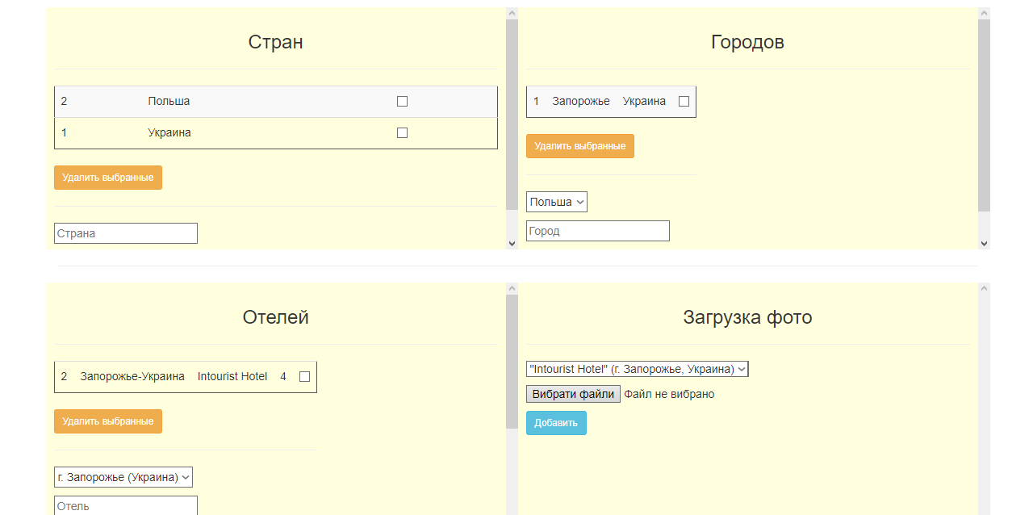

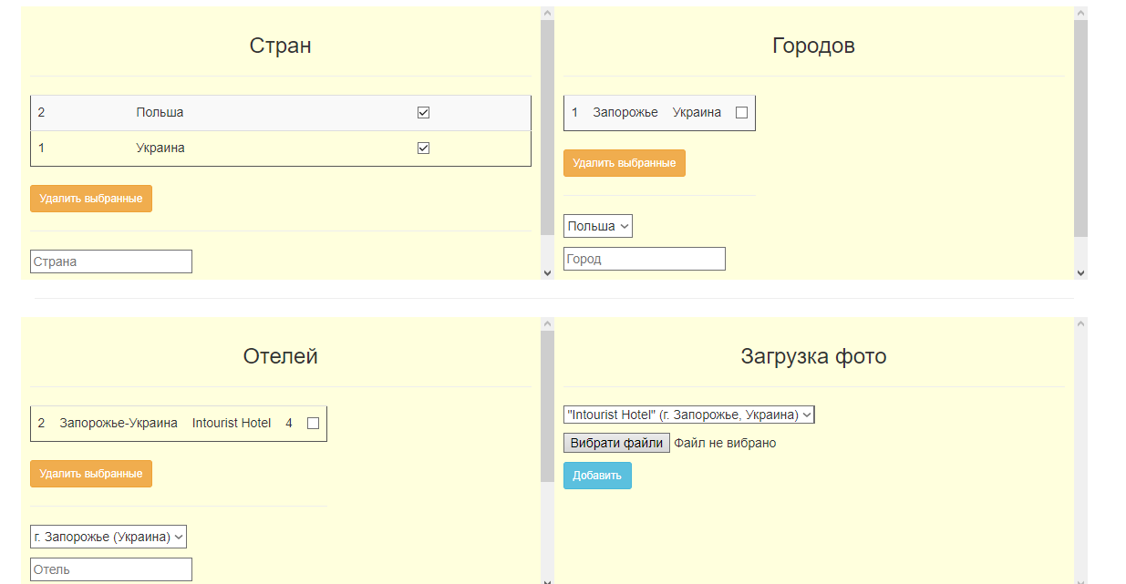

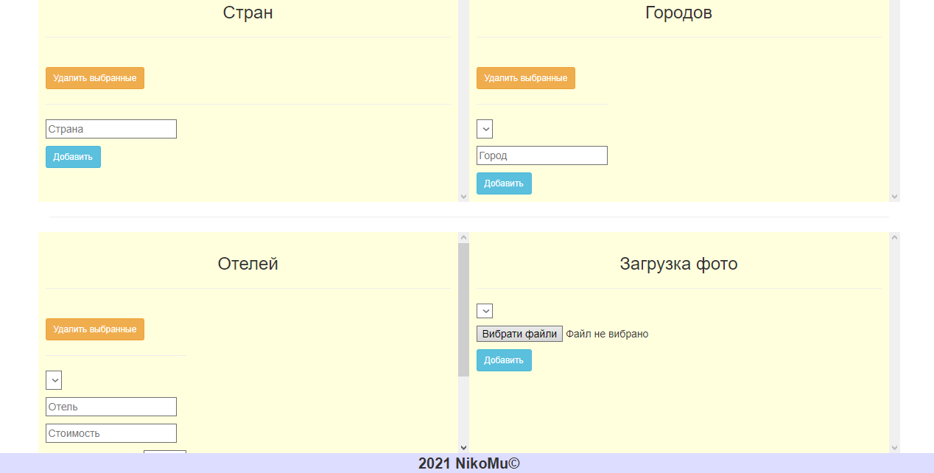

*Рис.35-38 – Удаление данных (стран, городов, отелей) из учетной записи*

*пользователя Turist1 (c правами администратора).*